Laporan Praktikum Pekan 5

“KNN & SVM (Decision Boundary Visualization)”

Disusun Untuk Memenuhi Tugas Mata Kuliah MACHINE LEARNING
DOSEN PENGAMPU:
Derisma, M.T.


DISUSUN OLEH:
Karimah Irsyadiyah (2411533018)

PROGRAM STUDI INFORMATIKA
FAKULTAS TEKNOLOGI INFORMASI

UNIVERSITAS ANDALAS

T.A 2025/2026

Daftar Isi
BAB I PENDAHULUAN 3
1.1 Latar Belakang 3
1.2 Tujuan Praktikum 4
LINK GITHUB: 4
BAB II LANGKAH-LANGKAH PRAKTIKUM 5
Latihan 1 – Regularization (Ridge & Lasso) 5
2.1 Import Library 5
5
2.2 Load Dataset dan Memilih Fitur 5
2.3 Scaling Data 6
2.4 Training KNN 6
2.5 Eksperimen Nilai K 7
2.6 SVM Linear 7
2.7 SVM RBF 8
2.8 Fungsi Plot Decision Boundary 8
2.9 Plot Decision Boundary 9
TUGAS PRAKTIKUM 10
1. Perbandingan KNN dengan dan tanpa Scaling 10
2. Uji Nilai K hingga 15 12
3. Variasi Parameter SVM (C) 13
4. Variasi Parameter Gamma 13
5. 5-Fold Cross Validation 14
Pertanyaan Reflektif 15
1. Mengapa scaling sangat penting untuk KNN dan SVM? 15
2. Mengapa K kecil meningkatkan variance? 15
3. Kapan kita memilih kernel linear? 15
4. Mengapa RBF dapat menangani pola non-linear? 15
5. Apakah model dengan boundary paling kompleks selalu terbaik? 15
BAB III PENUTUP 16
3.1 Kesimpulan 16

BAB I
PENDAHULUAN

Latar Belakang
Validation technique merupakan bagian penting dalam machine learning karena digunakan untuk menilai kemampuan generalisasi model pada data yang belum pernah dilihat sebelumnya. Melalui teknik validasi, kita dapat membandingkan performa model dengan lebih objektif, sekaligus mengurangi risiko overfitting. Pada praktikum ini dibahas dua pendekatan utama, yaitu Holdout method dan K-Fold Cross Validation, serta implementasinya menggunakan scikit-learn. Modul praktikum menekankan pentingnya model validation & selection, perbedaan Holdout dan K-Fold, serta penerapannya dalam pemodelan.
Pada latihan praktikum digunakan dataset advertising.csv dengan target Sales dan fitur TV, Radio, dan Newspaper. Dataset ini digunakan untuk membangun model regresi linear dan kemudian dibandingkan performanya menggunakan Holdout Validation dan K-Fold Cross Validation.

Tujuan Praktikum
- . Memahami pentingnya model validation & selection.
- Membedakan Holdout method dan K-Fold Cross Validation.
- Mengimplementasikan K-Fold Cross Validation menggunakan scikit-learn.

LINK GITHUB:
https://github.com/iMaIrsdyh/KarimahIrsyadiyah_2411533018_ML2526/tree/main/PRAKTIKUM%205

BAB II
LANGKAH-LANGKAH PRAKTIKUM

Latihan 1 – Regularization (Ridge & Lasso)

Import Library
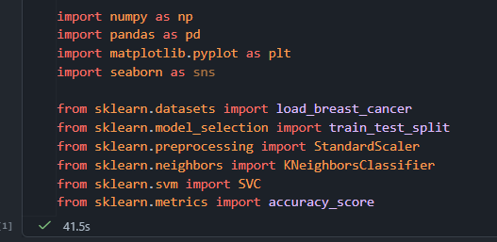
Penjelasan:
Pada tahap awal dilakukan import beberapa library yang diperlukan untuk proses preprocessing data, visualisasi data, pelatihan model machine learning, dan evaluasi model.
Library load_breast_cancer digunakan untuk memuat dataset Breast Cancer. KNeighborsClassifier digunakan untuk membangun model KNN, sedangkan SVC digunakan untuk membangun model Support Vector Machine (SVM).

Load Dataset dan Memilih Fitur
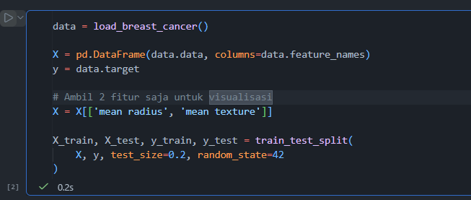
Penjelasan:
Dataset Breast Cancer dimuat menggunakan load_breast_cancer(). Dataset kemudian dipisahkan menjadi variabel fitur (X) dan target (y).
Untuk mempermudah visualisasi decision boundary, hanya digunakan dua fitur yaitu mean radius dan mean texture. Selanjutnya dataset dibagi menjadi data training dan data testing menggunakan train_test_split().

Scaling Data
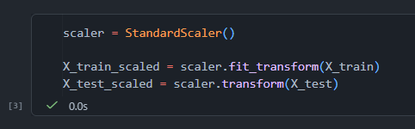
Penjelasan:
Pada tahap ini dilakukan scaling menggunakan StandardScaler.
Scaling sangat penting untuk algoritma berbasis jarak seperti KNN dan SVM karena kedua algoritma sensitif terhadap perbedaan skala fitur. Proses scaling membantu membuat seluruh fitur berada pada skala yang lebih seragam.
BAGIAN A – KNN

Training KNN
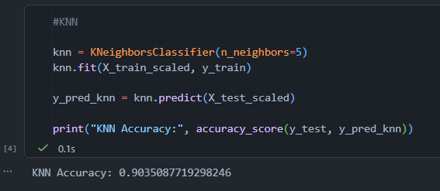
Penjelasan:
Pada tahap ini dilakukan pelatihan model K-Nearest Neighbor menggunakan nilai K=5.
Model dilatih menggunakan data training yang telah dilakukan scaling, kemudian digunakan untuk melakukan prediksi terhadap data testing. Performa model dievaluasi menggunakan accuracy score.

Eksperimen Nilai K
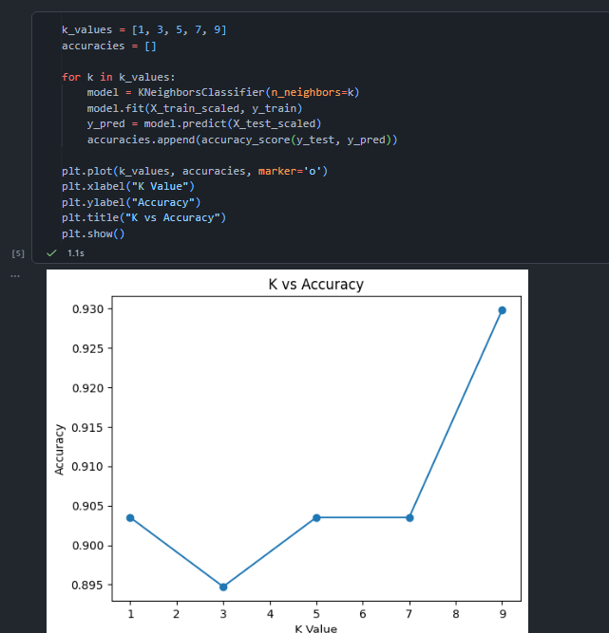
Penjelasan:
Pada tahap ini dilakukan eksperimen menggunakan beberapa nilai K untuk melihat pengaruh parameter K terhadap performa model KNN.
Setiap nilai K digunakan untuk melatih model, kemudian dihitung nilai accuracy pada data testing. Hasilnya divisualisasikan dalam bentuk grafik hubungan antara nilai K dan accuracy.
BAGIAN B – SVM

SVM Linear
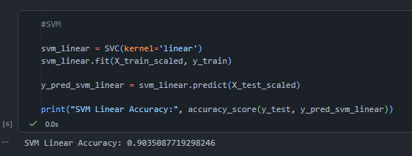
Penjelasan:
Pada tahap ini dilakukan pelatihan model Support Vector Machine menggunakan kernel linear.
Kernel linear digunakan untuk memisahkan data menggunakan garis lurus pada ruang fitur. Model kemudian dievaluasi menggunakan accuracy score.

SVM RBF
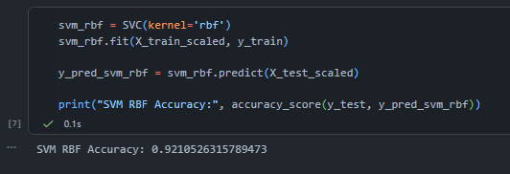
Penjelasan:
Model SVM juga diuji menggunakan kernel RBF (Radial Basis Function).
Kernel RBF mampu membentuk decision boundary non-linear sehingga lebih fleksibel dalam menangani pola data yang kompleks dibandingkan kernel linear.
BAGIAN C – VISUALISASI DECISION BOUNDARY

Fungsi Plot Decision Boundary
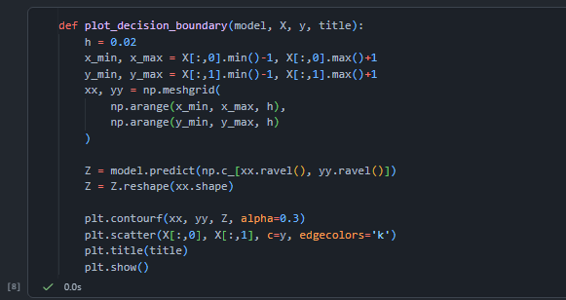
Penjelasan:
Fungsi ini digunakan untuk memvisualisasikan decision boundary dari model klasifikasi.
Decision boundary menunjukkan batas pemisah antar kelas yang dipelajari oleh model berdasarkan dua fitur yang digunakan.

Plot Decision Boundary
plot_decision_boundary(knn, X_train_scaled, y_train, "KNN Decision Boundary")
plot_decision_boundary(svm_linear, X_train_scaled, y_train, "SVM Linear Boundary")
plot_decision_boundary(svm_rbf, X_train_scaled, y_train, "SVM RBF Boundary")
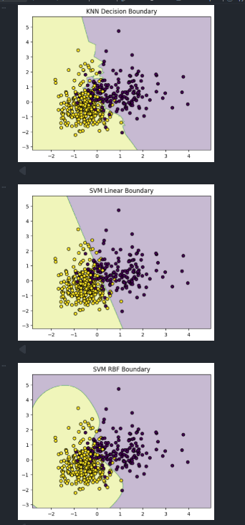
Penjelasan:
Pada tahap ini dilakukan visualisasi decision boundary dari model KNN, SVM Linear, dan SVM RBF.
Visualisasi digunakan untuk membandingkan bentuk batas keputusan masing-masing model dalam memisahkan kelas pada dataset Breast Cancer.

TUGAS PRAKTIKUM

Perbandingan KNN dengan dan tanpa Scaling
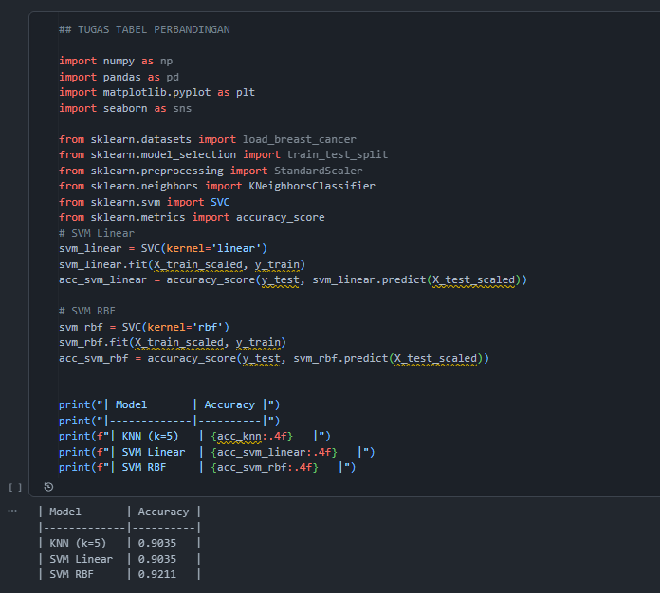
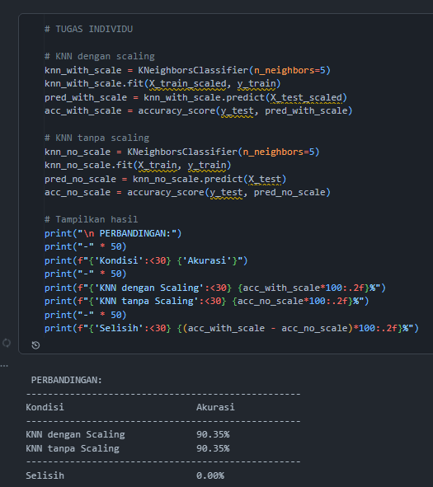
Penjelasan:
Pada tahap ini dilakukan perbandingan performa KNN dengan dan tanpa scaling.
Tujuannya adalah untuk melihat pengaruh scaling terhadap algoritma berbasis jarak seperti KNN. Accuracy model dibandingkan untuk mengetahui apakah scaling meningkatkan performa model.

Uji Nilai K hingga 15
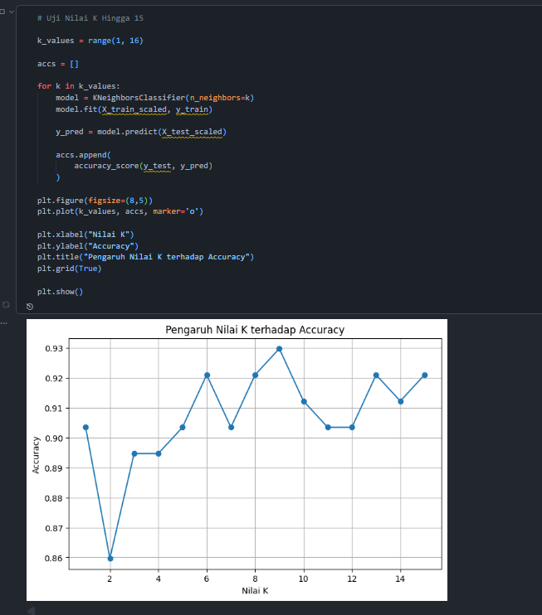
Penjelasan:
Pada tahap ini dilakukan eksperimen menggunakan nilai K dari 1 hingga 15 untuk melihat perubahan accuracy model KNN.
Grafik digunakan untuk membantu menentukan nilai K yang menghasilkan performa terbaik.

Variasi Parameter SVM (C)
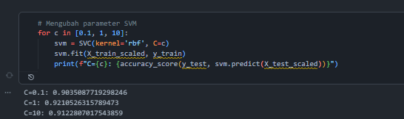
Penjelasan:
Pada tahap ini dilakukan percobaan menggunakan beberapa nilai parameter C pada model SVM kernel RBF.
Parameter C mengontrol tingkat toleransi model terhadap kesalahan klasifikasi dan memengaruhi kompleksitas decision boundary.

Variasi Parameter Gamma
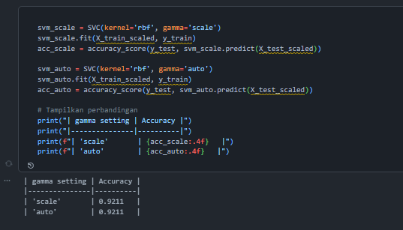
Penjelasan:
Pada tahap ini dilakukan perbandingan parameter gamma='scale' dan gamma='auto' pada model SVM kernel RBF.
Parameter gamma memengaruhi bentuk decision boundary yang dihasilkan model.

5-Fold Cross Validation
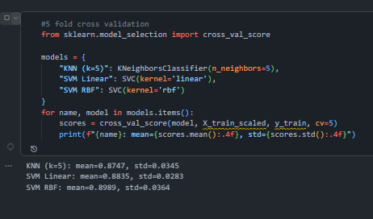
Penjelasan:
Pada tahap ini dilakukan evaluasi model menggunakan 5-Fold Cross Validation.
Metode ini membagi data menjadi lima bagian dan melakukan proses training serta testing secara bergantian untuk menghasilkan evaluasi model yang lebih stabil dan objektif dibandingkan satu kali pembagian data.

Pertanyaan Reflektif

Mengapa scaling sangat penting untuk KNN dan SVM?
Scaling penting karena KNN dan SVM merupakan algoritma berbasis jarak. Jika skala fitur berbeda jauh, maka fitur dengan nilai lebih besar akan lebih dominan dalam perhitungan jarak sehingga dapat menurunkan performa model.

Mengapa K kecil meningkatkan variance?
Nilai K yang kecil membuat model sangat sensitif terhadap perubahan data training dan noise. Hal ini menyebabkan model memiliki variance tinggi dan berpotensi mengalami overfitting.

Kapan kita memilih kernel linear?
Kernel linear digunakan ketika data relatif dapat dipisahkan secara linear dan jumlah fitur cukup besar. Kernel linear juga lebih sederhana dan lebih cepat dibanding kernel non-linear.

Mengapa RBF dapat menangani pola non-linear?
Kernel RBF memetakan data ke dimensi yang lebih tinggi sehingga mampu membentuk decision boundary non-linear yang lebih fleksibel dalam memisahkan data.

Apakah model dengan boundary paling kompleks selalu terbaik?
Tidak. Boundary yang terlalu kompleks dapat menyebabkan overfitting karena model terlalu mengikuti pola data training dan kurang mampu melakukan generalisasi pada data baru.

BAB III
PENUTUP

Kesimpulan
Pada Praktikum 5 ini telah dilakukan implementasi dan analisis model K-Nearest Neighbor (KNN) dan Support Vector Machine (SVM) menggunakan dataset Breast Cancer. Hasil praktikum menunjukkan bahwa proses scaling sangat penting karena kedua algoritma bekerja berdasarkan perhitungan jarak dan margin. Setelah dilakukan scaling, performa model menjadi lebih baik dan lebih stabil.
Pada algoritma KNN, nilai parameter K sangat memengaruhi performa model. Nilai K yang terlalu kecil cenderung menghasilkan decision boundary yang lebih kompleks dan berisiko mengalami overfitting, sedangkan nilai K yang lebih besar menghasilkan boundary yang lebih sederhana namun dapat menyebabkan underfitting.
Pada model SVM, kernel linear menghasilkan decision boundary berbentuk garis lurus, sedangkan kernel RBF mampu membentuk boundary non-linear yang lebih fleksibel dalam memisahkan data. Berdasarkan hasil evaluasi, SVM terutama dengan kernel RBF memberikan performa yang lebih baik dan stabil dibandingkan KNN pada dataset ini.

